2017-2018年英国曼彻斯特大学寒假交流项目总结

英国曼彻斯特大学寒假交流项目为期四周，由曼彻斯特大学的语言中心负责，旨在向参加项目的学生介绍英国文化和大学生活。曼彻斯特曾是棉纺织工业的发祥地，世界上第一座工业化城市，现在则是英国第二大繁华城市，英国重要的交通枢纽和商业、金融、工业、文化中心。曼彻斯特大学作为英国的老牌名校，是世界顶尖的科研与教学机构之一。校园内坐落着古老的红砖建筑和现代建筑，很有英式风情。曼大拥有的曼彻斯特博物馆，不仅展示古埃及文物、生物标本、矿石标本等，还有一个小型热带两栖动物生态园，非常值得一去。

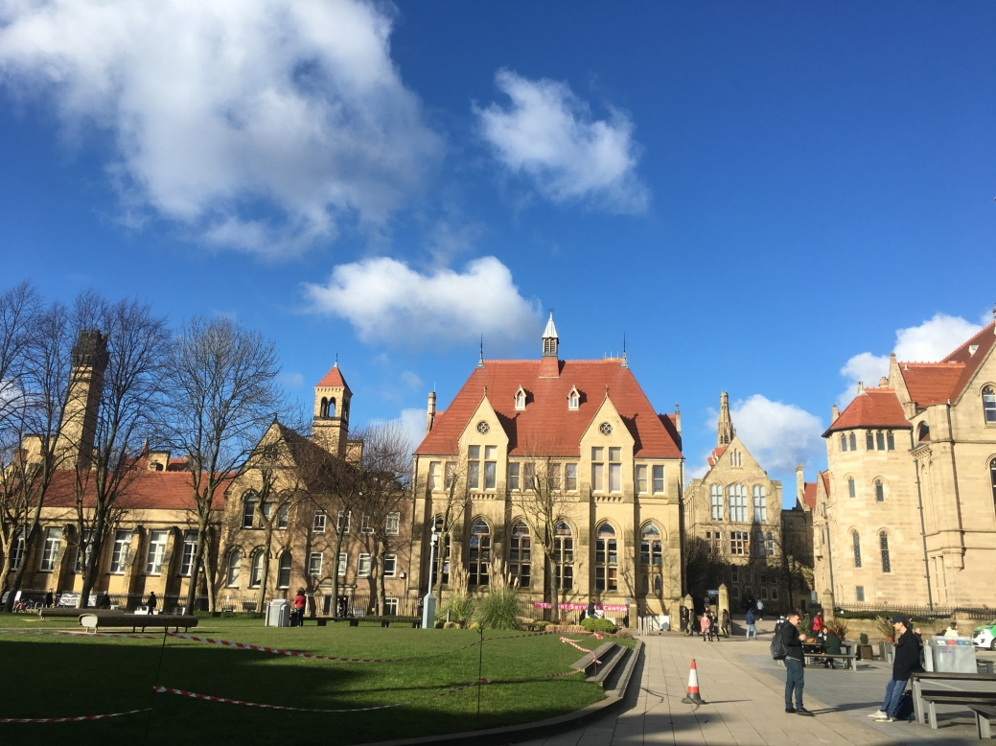
曼大校园

寒假交流项目所设置的课程主要分为三大类：第一类介绍英国的历史文化，包括曼彻斯特的发展史、工业革命的历史、英语的演变史、语言的消逝、英国的七大奇迹等；第二类讲解参与英语课堂的方法技巧，包括如何有条理地记课堂笔记、如何做presentation等；第三类是实践性课程，包括每周四前往周边城市的day-trip和在曼城内的游览。曼城中有很多颇具历史文化价值的景点，例如约翰瑞兰德图书馆（John Rylands Library）、曼彻斯特艺术馆、科学与工业博物馆、皇家战争博物馆北方馆等。此外，热爱足球的学生还可以参观老特拉福德球场（Old Trafford）、国家足球博物馆等。

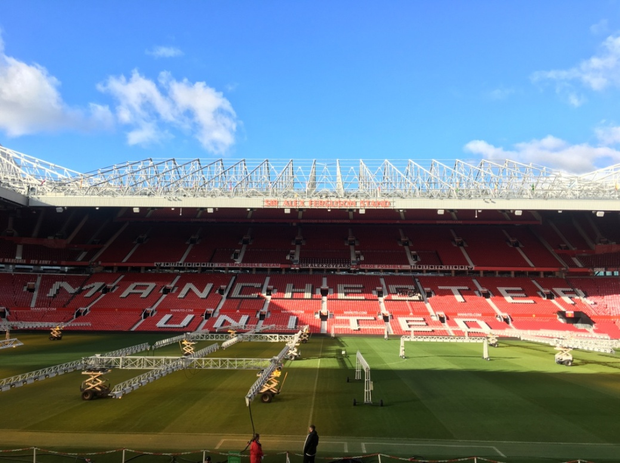
曼联球场

不同主题的lecture由不同的老师讲授，但总体情况会由一位几乎全程陪伴的导师负责。刚进入曼大校园时，导师会向学生介绍项目概况、课程安排、出勤要求等，并带领学生探索曼城。之后，每周四的day-trip也由导师充当领队兼导游的职务。一般而言，day-trip会选择与曼城的距离适中（可在一天内乘车来回）、具有深厚历史文化底蕴和古典风情的小城，如切斯特（Chester）、利物浦（Liverpool）、约克（York）、林肯（Lincoln）等。在课程结束的时候，导师会为学生举行有吃有喝的欢送会，颁发项目证书，并向表现突出的学生赠送礼品。

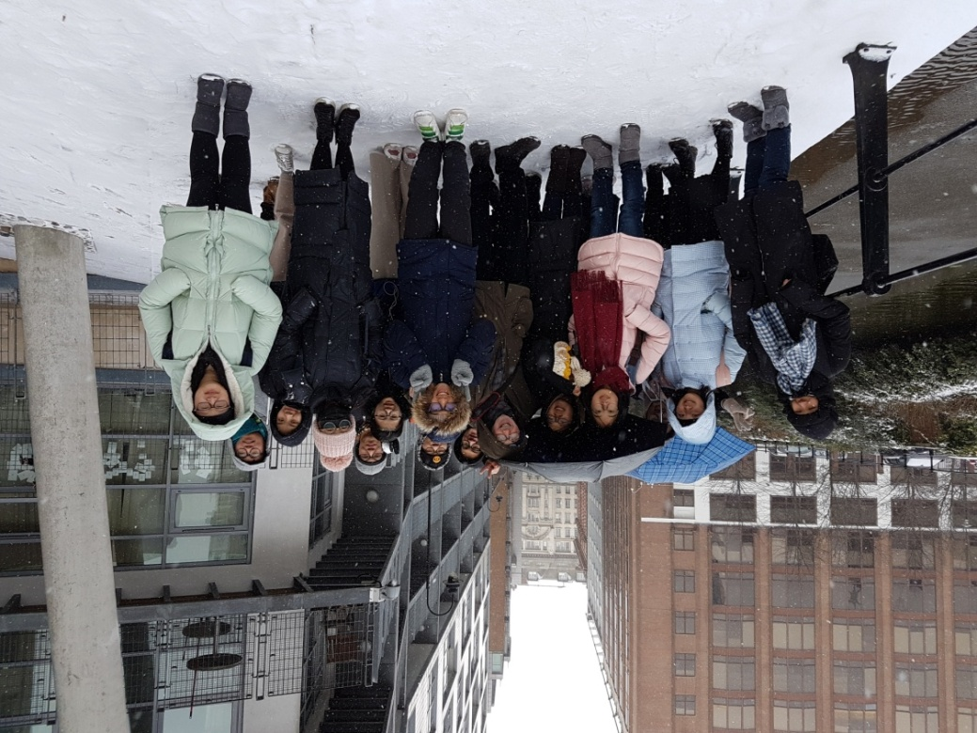
大合照

项目的整体安排较为轻松，平时的上课时间是周一到周五的上午九点半到下午三点半，留有大量的自由支配时间。学生可以利用课后的时间旁听其他学生的课程，完成课程作业和日记，参观曼城其他区域，去市中心逛街，或去超市购买日用品。双休日则可以小组为单位，做好购买火车票、预定宾馆等准备工作，愉快地前往伦敦、牛津、剑桥、爱丁堡、巴斯、贝尔法斯特等城市旅行。

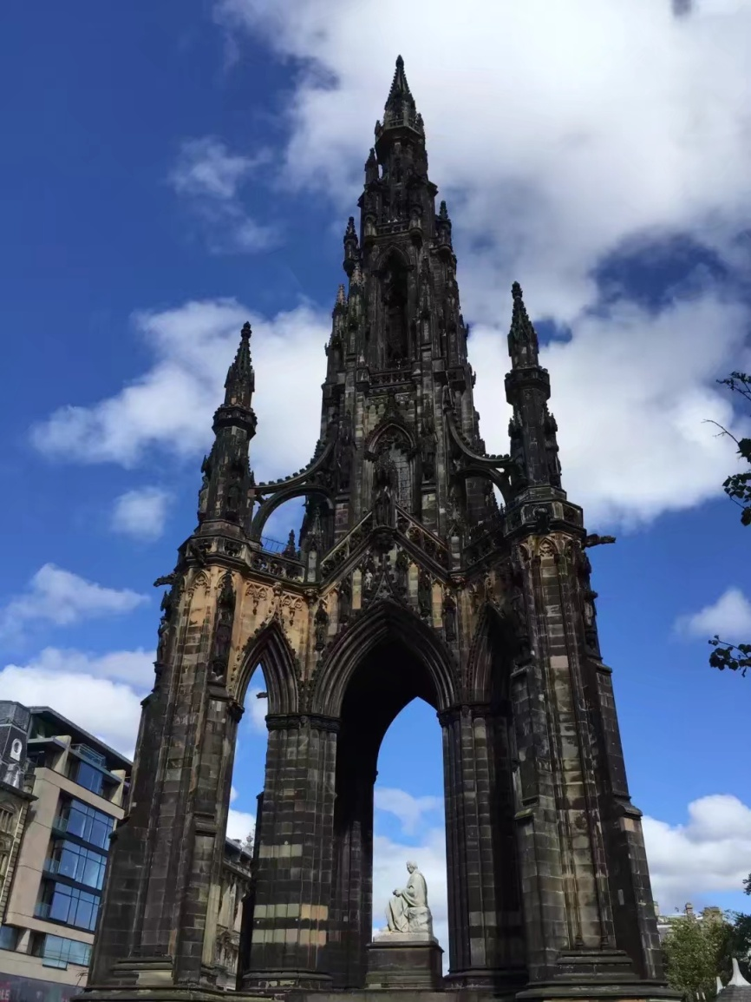
爱丁堡司各特纪念塔

学生全程住在愿意接待留学生的当地家庭，可以充分了解英国普通人家的生活、浸入式体验英伦文化。一般的英国人家都是独栋的house，仅这一点就能给居住其中的学生带去非常不同的体验。当地家庭通常都非常友善，会在学生第一天到达和最后一天离开的时候接送。很多人家都会养狗，不喜欢狗的学生在填写申请表时写明即可。如果碰上热爱生活的家庭，还有机会品尝各种英式特色菜肴。

当地家庭的晚饭

总而言之，对于热爱英国文化、想要体验英式生活的同学而言，曼彻斯特大学寒假交流项目是一个非常理想的选择。不仅能在一个月的时间内有效锻炼自己的英语实际使用能力，还能遍览伦敦、曼城、牛津、爱丁堡等地风光，深入了解有关英国的历史文化知识。

